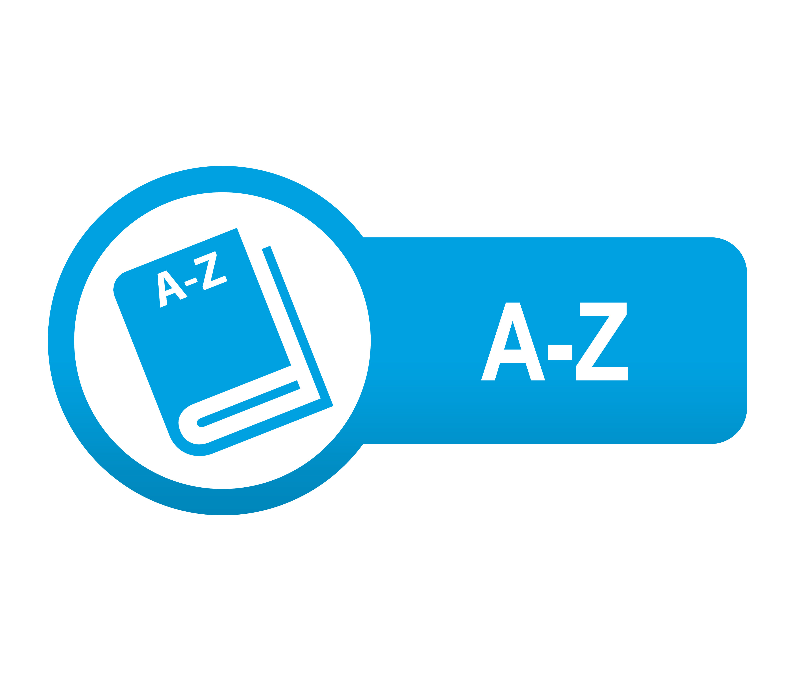 | FICHE D'ACTIVITÉ
Séquence S 21 :
Comment créer un lexique commun?

Activité 21.2 : Comment choisir de bonnes définitions ?
Cycle 4 | J’ai réussi mon travail si …. (niveau de maîtrise : I/F/S/T ou couleurs)
Niveau : 3ème | (Domaine) Compétence Socle | Objectif (déclinaison) |  |  | Moi | Prof.
Niveau : 3ème | (D1-1) Maîtriser l’expression écrite | Je rédige correctement mes définitions
Durée :  55 minutes | (D2-3) Sélectionner des informations sur l’Internet | Je sélectionne une information pertinente
Durée :  55 minutes | (D2-4) Utiliser des outils numériques | Je sais structurer un fichier sous traitement de texte
Fiches de synthèse : DIC-1-4-FE3 |  |  | Collège F. Mitterrand @ Créon club-techno.org

Objectifs de l’activité :  - Sélectionner des définitions respectant un cahier des charges | Fait
1°) Création du lexique : (durée : 55 minutes)  - Chaque groupe prend 4 mots dans chaque thématique et cherche pour chaque mot une définition (2 lignes au plus) ainsi qu'une illustration.  Cahier des Charges :  Tous les mots de la définition doivent être compris.  Recherches documentaires libres (livres, internet)  Les sources doivent être citées (pages du livre, adresse du site internet ...)  Attention !!! Le copier/coller de définitions est proscrit.  Vous utiliserez un traitement de texte pour compiler vos définitions et coller les illustrations.  Les mots seront rangés par ordre alphabétique et votre fichier de travail correctement nommé (vos prénoms doivent apparaître dans le nom du fichier ainsi que ce que c’est) et enregistré dans un dossier personnel ainsi que dans le lecteur Commun_Elèves de la classe  Conseil : vous pouvez vous répartir le travail au sein du groupe et utiliser tous les ordinateurs à votre disposition. Il faudra juste rassembler toutes les définitions et illustrations dans un seul fichier à la fin.  Trace écrite de cette partie :  J’ai appris que, j’ai réalisé, j’ai découvert ...  ___________________________________________________________________________________  ___________________________________________________________________________________  ___________________________________________________________________________________  ___________________________________________________________________________________ | ❏

